“学习英雄模范，砥砺奋斗前行”主题班会顺利举行
10月19日下午三点在烈士公园和岳麓山、10月20日上午十点在新校区A117，化生环1905班和生技1801班以“学习英雄模范，砥砺奋斗前行”为主题开展了本次班级联合活动。
本次班级活动分为室内和室外两个部分：​
活动伊始，班长带领同学们进行破冰游戏，在轻松愉快的小游戏打破坚冰后，同学们观看了9月29日习近平主席向国家勋章和国家荣誉称号获得者颁授勋章奖章并发表重要讲话的视频，并深入讨论理解了“崇尚英雄才会产生英雄，争做英雄才能英雄辈出”的观念。紧接着，围绕中国历史中的英雄人物开展了知识竞赛，同学们踊跃抢答，大展身手。在颁发破冰游戏和知识竞赛的奖品后，每班派代表进行了总结，并讲述自己心中的英雄。
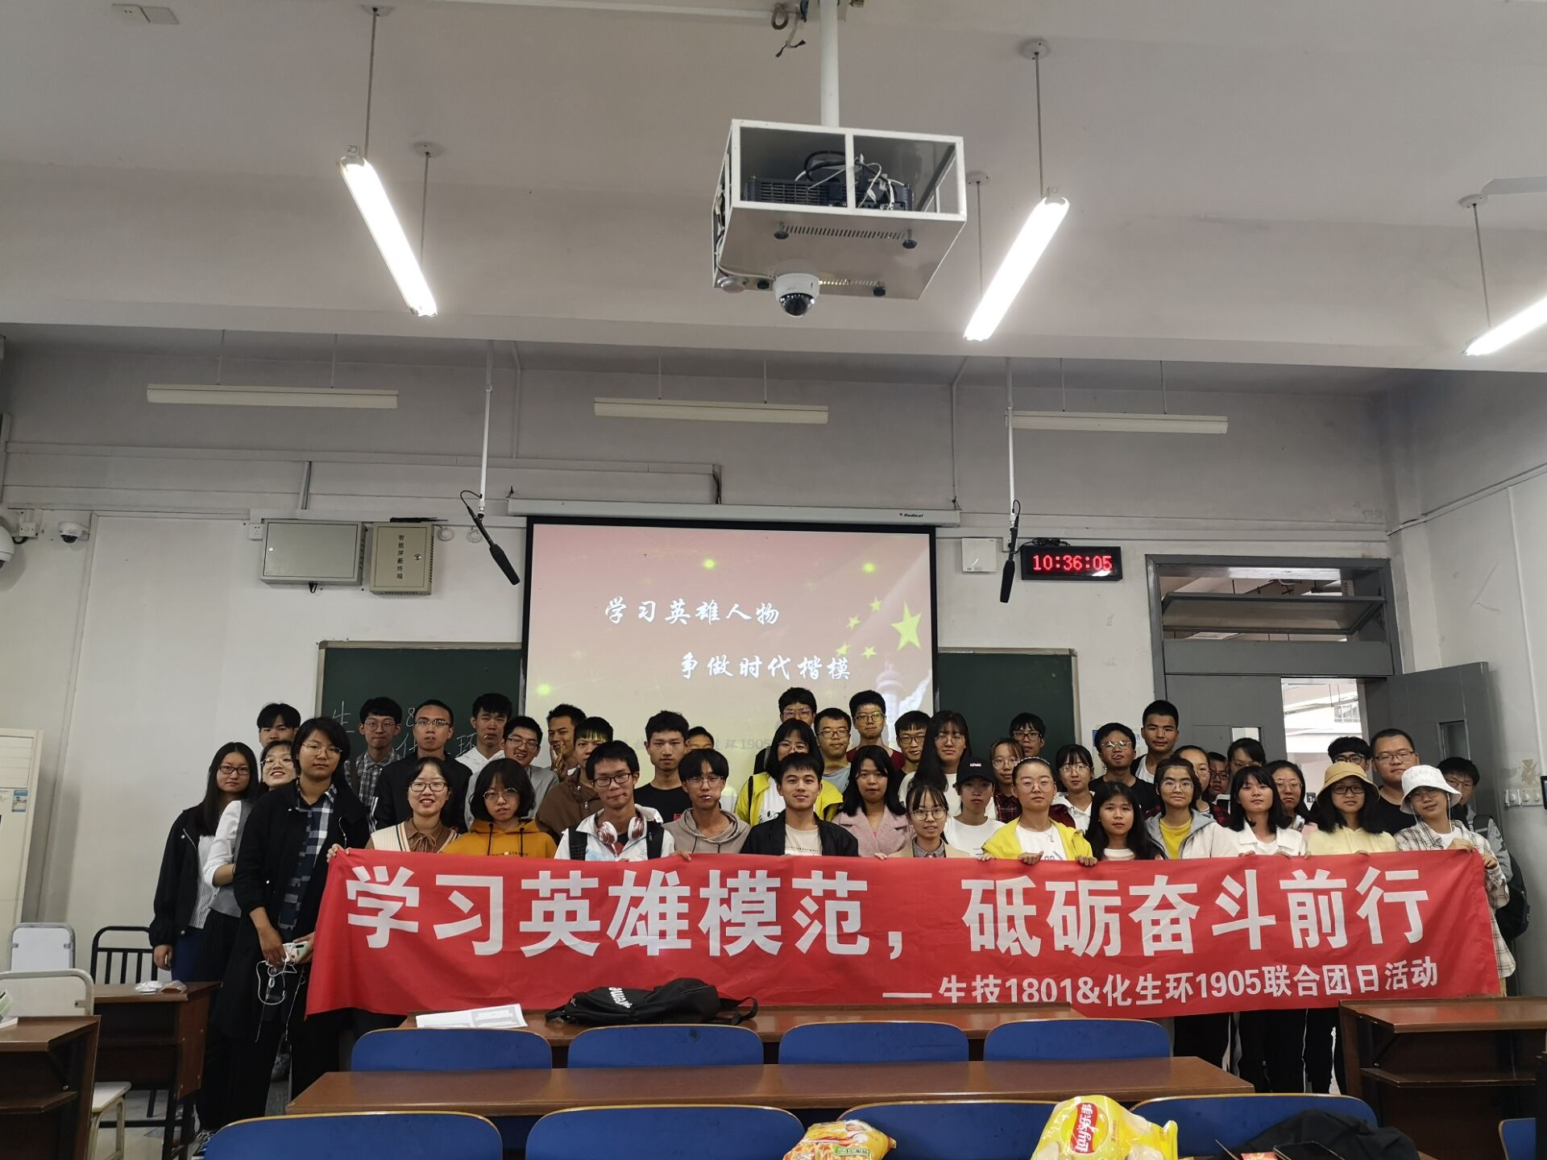
室外活动的地点分为岳麓山和烈士公园两部分。同学们通过瞻仰烈士英雄的遗迹，了解英雄人物的事迹，敬仰英雄、学习英雄，矗立起了爱国奉献、担当作为的精神灯塔，把个人奋斗汇入时代洪流。
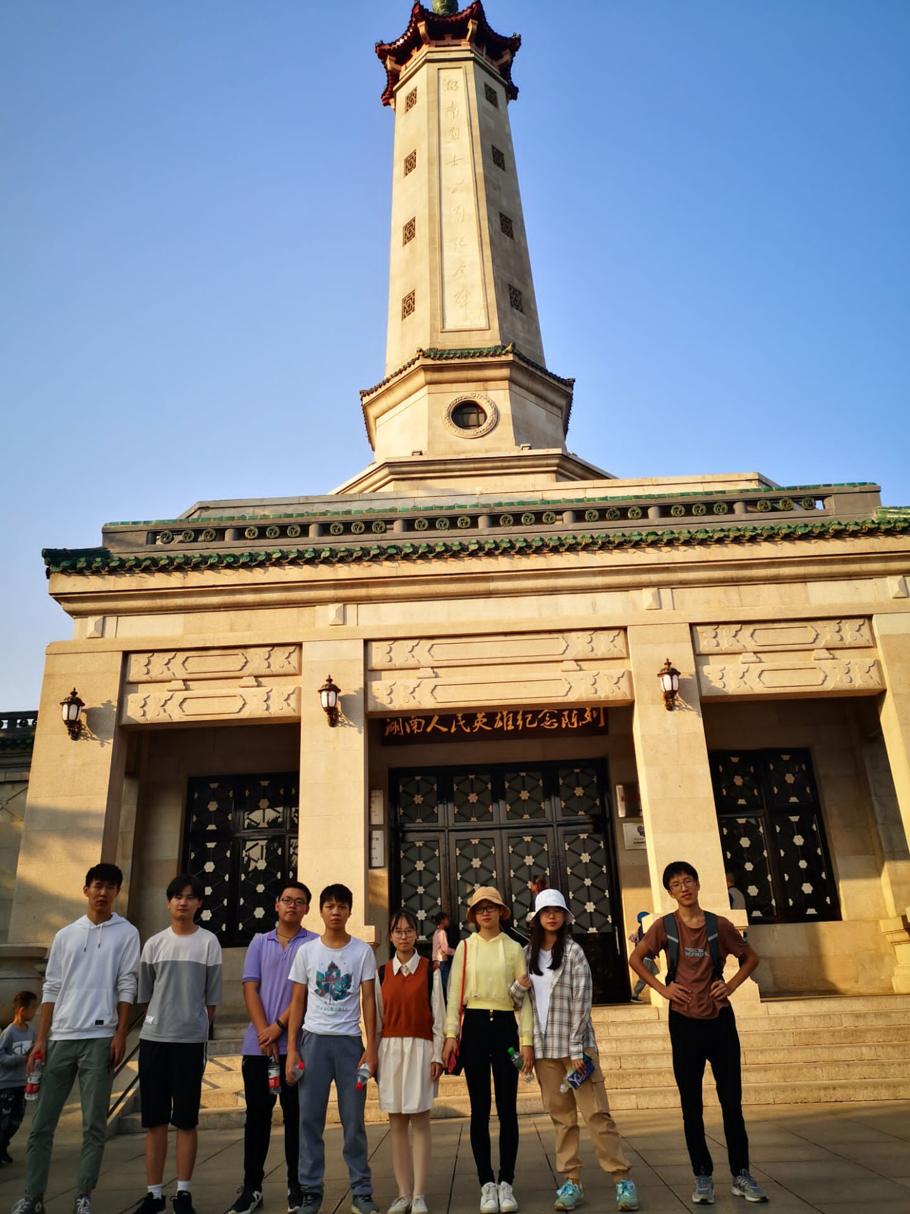
通过本次班级联合活动，同学们明白了伟大出自平凡，平凡造就伟大的道理：只要有坚定的理想信念、不懈的奋斗精神，脚踏实地把每件平凡的事做好，一切平凡的人都可以获得不平凡的人生，一切平凡的工作都可以创造不平凡的成就；学习到了英雄模范们忠诚、执着、朴实的精神；决心用理想指引人生方向，用行动书写奋斗华章，像英雄模范那样坚守、奋斗，共同谱写新时代人民共和国的壮丽凯歌。
生技1801班 袁睿

​

